树状数组
- 树状数组引入：
给出一个数组A：A[1]~A[10000];
给出多个查询区间[L~R],求区间和;
L R
E1: 3 - 10000
E2: 5 - 9999
直接使用原数组时间复杂度肯定很高
引入前缀和
S[L]=A[1]+A[2]+…+A[L];
S[R]=A[1]+A[2]+...+A[R];
求区间和就好求了许多
E：A[L]~A[R]的和
= S[R]-S[L-1];
看起来挺好，用起来很是方便，可是它也有不太好的地方，如果有修改的话，每次修改就要把修改数及其之后的前缀和全部修改，那么针对需要修改的题来说这个效率又变得很低

那么我们就需要针对这种区间和问题 在极麻烦和极简单之间找到一种平衡，那么就引入了树状数组的概念

A[ ] 原数组
C[ ] 树状数组
C[1] = A[1]; 001
C[2] = A[1]+A[2] 010
C[3] = A[3] 011
C[4] = A[1]+A[2]+A[3]+A[4] 100
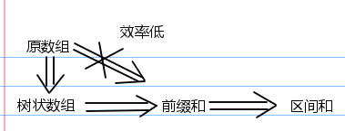

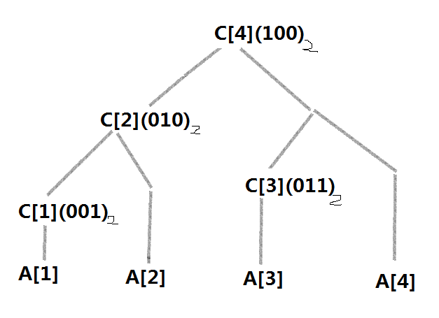

X Lowbit
十进制 二进制 （末尾0个数） 子叶数
C[4] 100 2 2^2(A1,A2,A3,A4)
(100)②
C[3] 011 0 2^0(A3)
(001)②
C[2] 010 1 2^1(A1,A2)
(010)②
C[1] 001 0 2^0(A1)
(001)②
三个基本操作：
操作1：
Lowbit：其实是求一个非负整数n在二进制表示下“最低位1和其后边0”构成的数值
可知C[i]代表从A[i-2^x+1]+…+A[i]
不懂看上面这个树状图就可以懂了
接下来看一下树状数组相关的三个操作
Lowbit(x)
Return x&(-x);
求解 E：10101000 ---00001000
求解过程：设n>0,n的第k位为1，0~k-1位都是0
第一步：先把x取反，此时第k位变为0，第0~k-1位都是1，此时第k+1位到最高位和原来相反，再令n=n+1，此时因为进位，第k位变为1，第0~k-1位都是0，第k+1位到最高位还是和原来相反，则取反加一后得到的数与原来数按位与，仅有第k位为1，其余位都是0。在补码表示下，~n=-1-n，
因此：lowbit（n）=n&（~n+1）=n&（-n）
操作2：
Update（i,k）
{
While(i<=n)
{
C[i]=C[i]+k;
i=i+lowbit（i）
}
}
操作3：
Sum（i）
{
While(i>0)
{
Ans+=C[i]
i-=lowbit[i];
}
Return Ans;
}
那么区间[L,R]和就等于Sum(R)-Sum(L-1);
https://www.luogu.org/problemnew/show/P3374

